**Лабораторная работа 3**

**Протокол измерения   
параметров аэроионного состава воздуха**

от «18» октября 2021г.

1. Наименование объекта, предприятия (заявитель), адрес: кафедра Э и БЖД.

2. Место проведения измерений:

кабинет №502/1

3. Вид контроля: по заданию преподавателя.

4. Измерения проводились в присутствии представителя обследуемого объекта: _________________________________________________________

5. Средства измерений: счетчик аэроионов малогабаритный MAC-01.

6. Нормативно-техническая документация, в соответствии с которой проводились измерения и давалось заключение: СанПиН 2.2.4.1294-03 «Гигиенические требования к аэроионному составу воздуха производственных и общественных помещений, руководство по эксплуатации счетчика аэроионов MAC-01».

7. Эскиз помещений.

8. Результаты измерений:

|  |  |  |  |  |
| --- | --- | --- | --- | --- |
| №  п/п | №  т/э | Место измерения | Концентрация аэроионов, р (ион/см3) | |
| Положительной  полярности | Отрицательной  Полярности |
| 1 | 2 | 3 | 4 | 5 |
| 1 | 1 | Торговое помещение с образцами одежды | 600 | 600 |
|  |  | Предельно допустимые  уровни | 400 ≤ p+ < 50000 | 600 < p–≤ 50000 |

Нормативы содержания аэроионов

|  |  |  |  |
| --- | --- | --- | --- |
| Нормируемые  показатели | Концентрации аэроионов, (ион /см3) | | Коэффициент  униполярности, П |
| положительной  полярности, п+ | отрицательной  полярности, п– |
| Минимально  допустимые | п+ ≥ 400 | п– > 600 | 0,4 < П < 1,0 |
| Максимально  допустимые | п+ > 50000 | п– ≤ 50000 |

**Формула коэффициента униполярности:**

П = (п+ – п−) / (п+ +п−).

**Фамилия и подпись проводившего исследовании:**

Громов, 4 вариант, ИКТЗ-83

**Вывод:**

По итогам измерений, концентрация положительно заряженных ионов находится в допустимых пределах норм СанПиН. Концентрация отрицательно заряженных ионов мала, и не вписывается в нормы СанПиН. Оказалось, что концентрация положительно и отрицательно заряженных ионов равно. Таким образом коэффициент униполярности равняется нулю, что также не укладывается в нормы СанПиН.

Руководитель Горелышев А.Ю.

Эскиз кабинета:

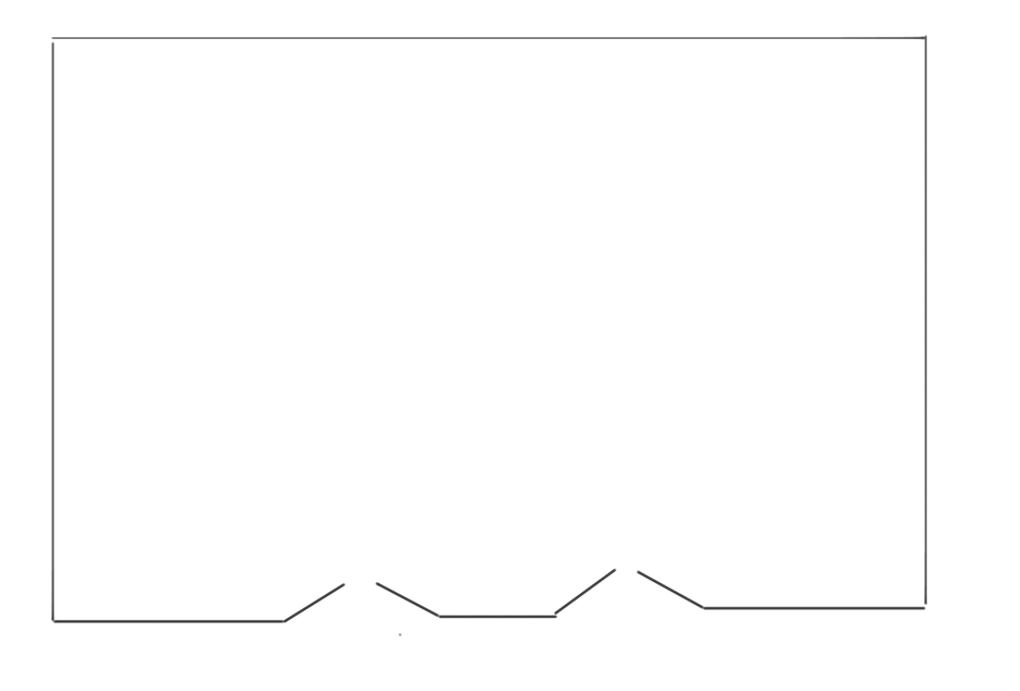

Внешний вид устройства:

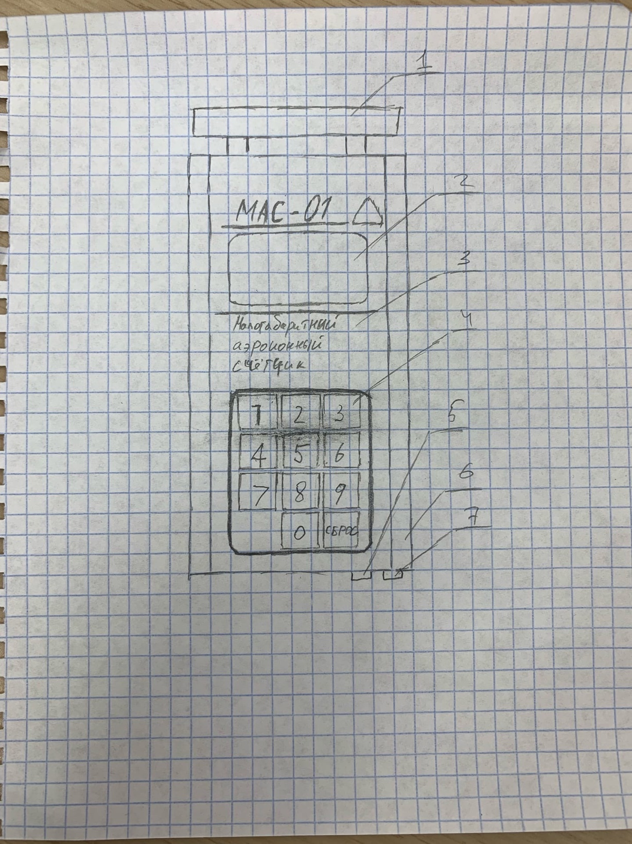

1 – защитная насадка;

2 – матричный жидкокристаллический индикатор;   
3 – лицевая панель счетчика;

4 – пленочная клавиатура;

5 – гнездо ЗЕМЛЯ с резьбовым отверстием под установку штатива;

6 – тумблер включения и выключения напряжения ПИТАНИЯ;

7 – разъем для подключения сетевого блока питания